奶茶刘若英

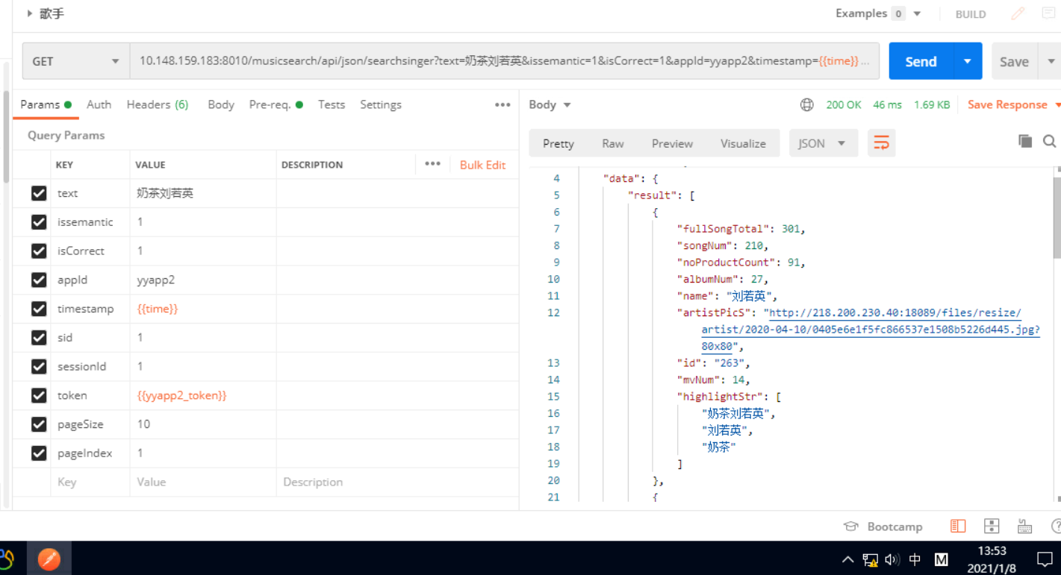

艾米纳姆Eminem

